看到群里好多同学不会导出镜像，在这里做个简单的说明，  
欢迎大家一起讨论，跟帖，如有不对的地方也请不吝指出。  
  
1. 准备（工具及文件请自己找，不要问怎么样找）  
a. AndroidTool（Android 开发工具）  
b. Parameter 文件  
  
2. patameter 文件简单理解  
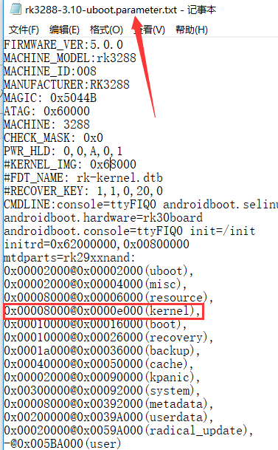  
0x00008000@0x0000e000(kernel)  
拿kernel 分区说明，分区名字前面是其大小和起始位置  
@前面是分区大小，@后面是分区起始位置  
数值的单位是sector（扇区），1个sector 为512 Bytes  
kernel 分区的起始位置是0xe000，大小是0x8000(16M)  
这两个数等会导出就直接用到。  
  
3. 镜像导出  
这里只导出kernel 分区做说明，其他分区参考操作即可  
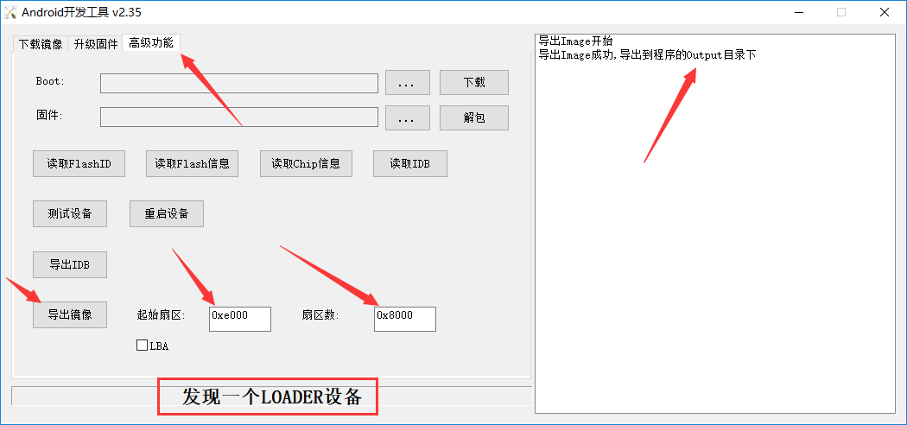  
a. 打开Android 开发工具，  
b. 切换到高级功能，  
c. 切换到LOADER 设备  
d. 填写起始扇区(0xe000) 及扇区数(0x8000)  
e. 在Android 开发工具对应目录下会生成Output 目录  
f. Output 目录下就是导出的ExportImage.img 就是kernel 镜像  
g. 把ExportImage.img 改名为kernel.img，然后继续导出其他分区  
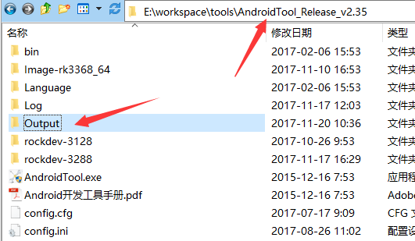  
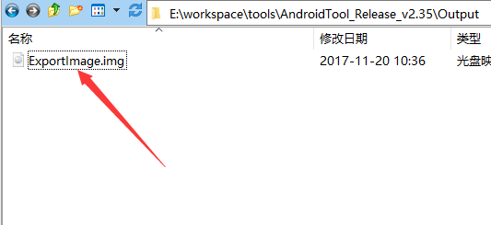  
  
4. 对于想一次导出整个分区的看法  
如果想一次导出整个分区，整个导出的Img 会很大，可能也会出错，  
也可能到出来了但是烧录出错等等问题，  
所以，建议一个个分区导出，然后在打包成update.img ，这样虽然麻烦一些，  
但是，至少不会出错，我是这样玩过，  
如有更好的导出整个img 的方法也请分享一下，谢谢